TEMAT: Ćwiczenia do egzaminu zawodowego
Odpowiedz na poniższe pytania. Odpowiedzi zapisz w pliku tekstowym oraz wyślij na adres e-mail k.pasiut@ptz.edu.pl do dnia 04.11.2020
ZADANIE 1:
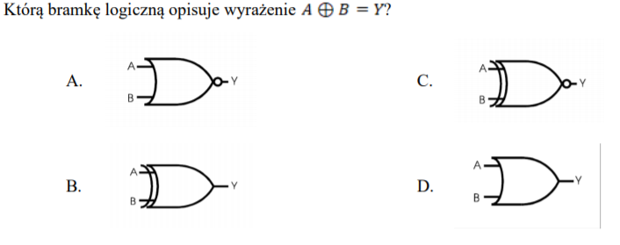
ZADANIE 2:
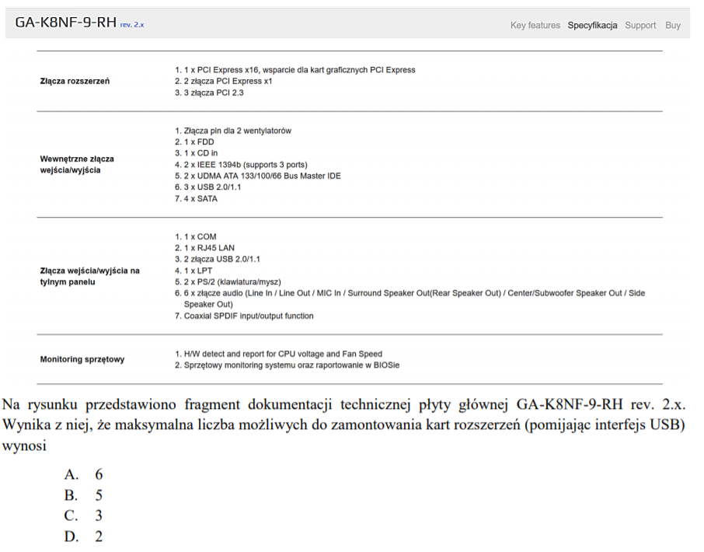
ZADANIE 3:
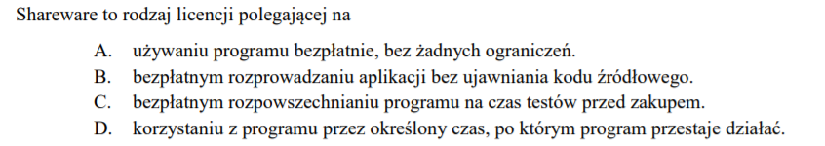
ZADANIE 4:
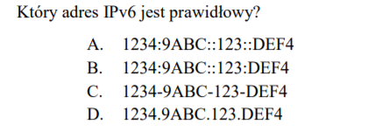
ZADANIE 5:
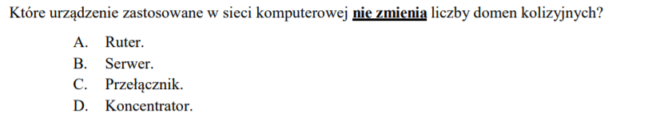
ZADANIE 6:
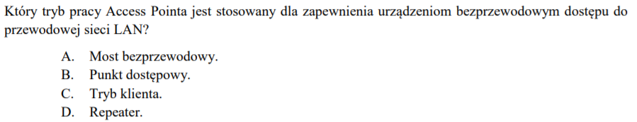
ZADANIE 7:
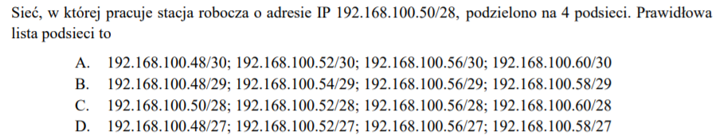

ZADANIE 8:
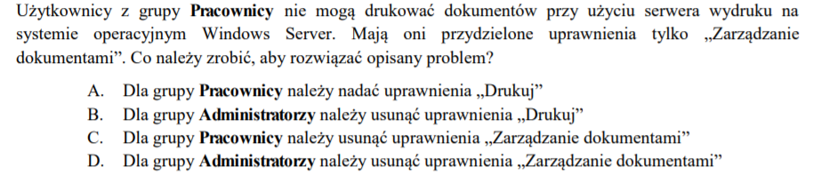
ZADANIE 9:
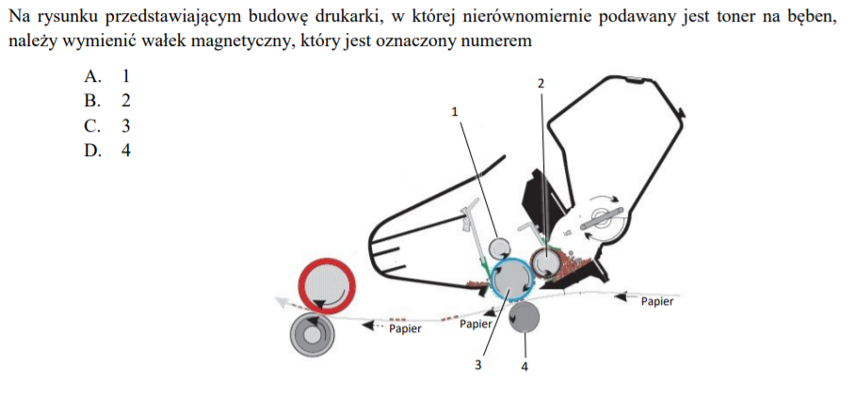
ZADANIE 10:
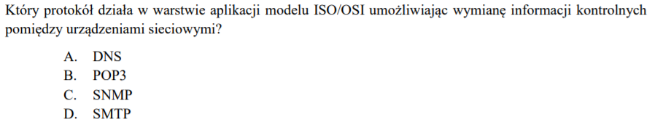
ZADANIE 11:
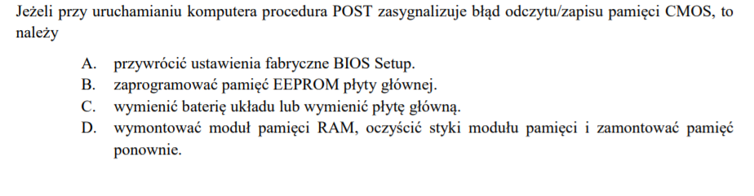
ZADANIE 12:
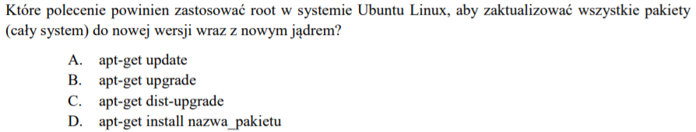
ZADANIE 13:
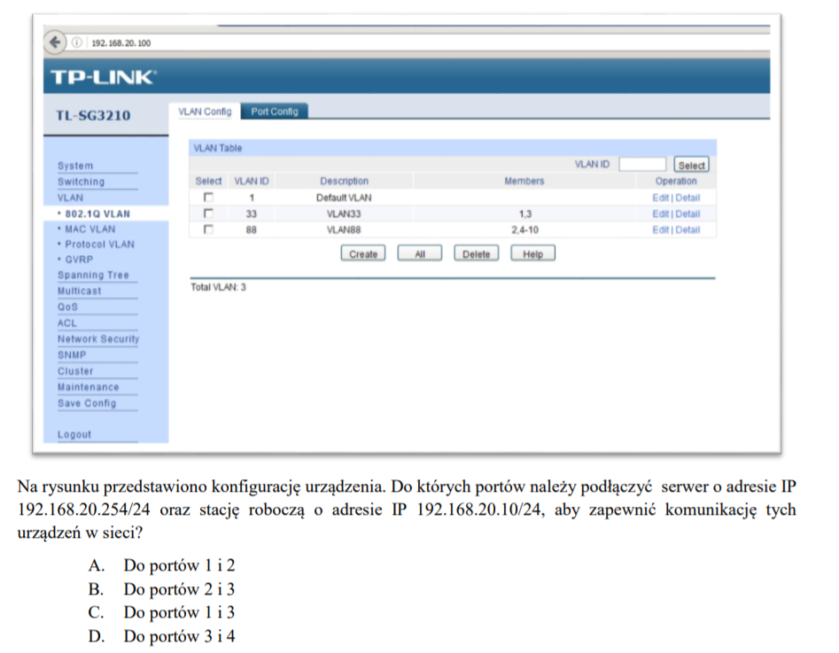
ZADANIE 14:
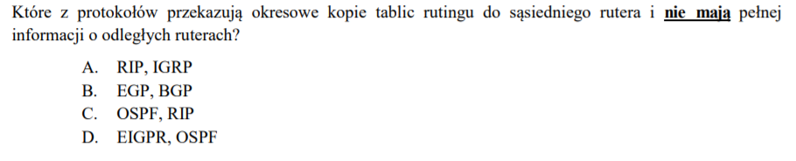

ZADANIE 15:
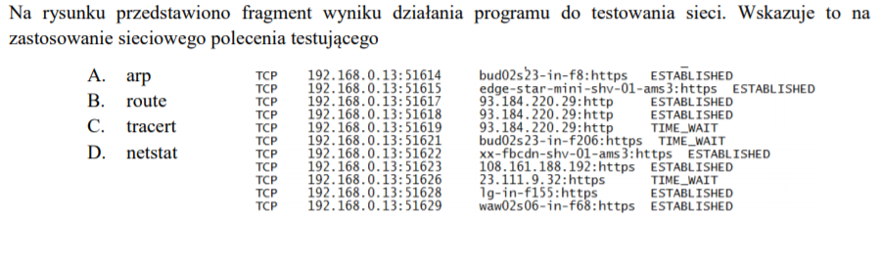
ZADANIE 16:
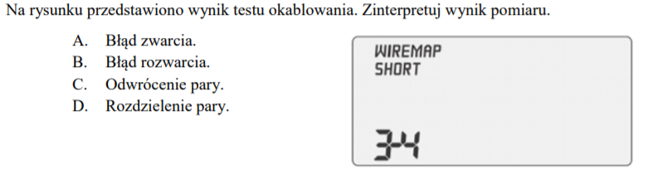
ZADANIE 17:
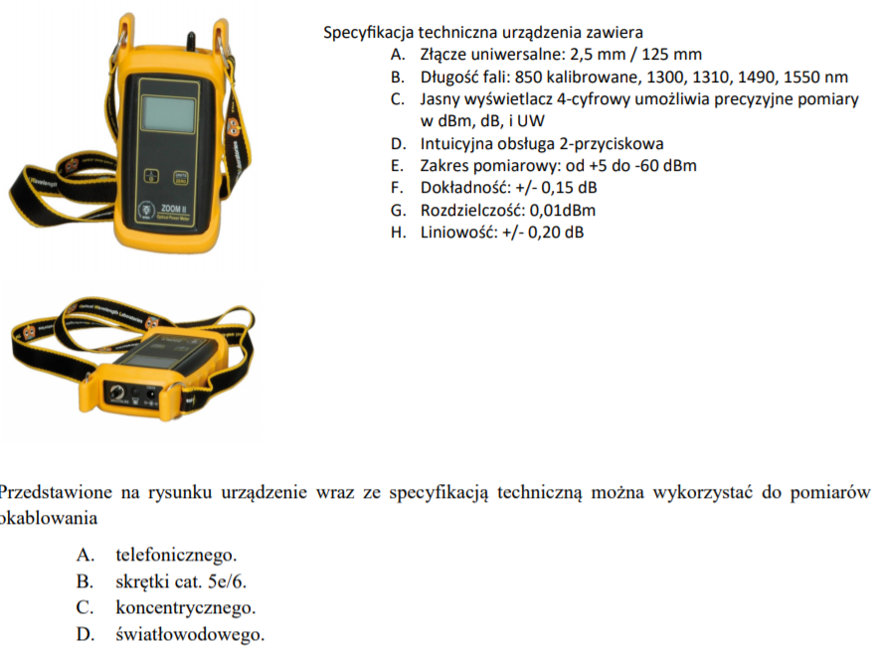
ZADANIE 18:
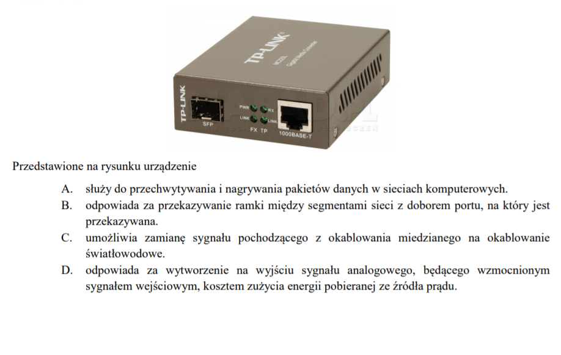
ZADANIE 19:
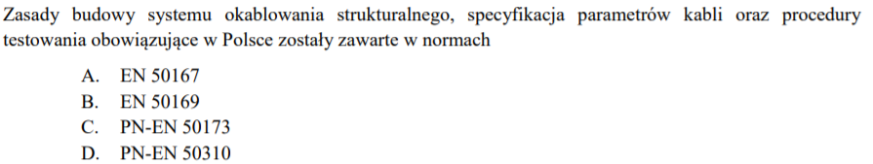
ZADANIE 20:
